아이템 요소
아이템 요소

무전기
방사선 보호복
방독면
손전등
총기류(원거리 무기)
식별기
도검류(근거리 무기)
방어구류

무전기
무전기
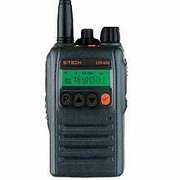
팀원들이 멀리 있어도 무전기를 들고 이야기를 하면 말하고 들을 수 있으며, 팀원들 위치 및 정보를 알 수 있다.

방사선 보호복
방사선 보호복
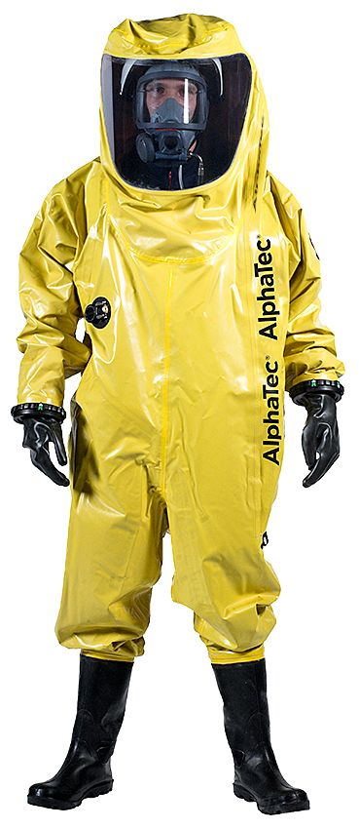
신체에 치명적인 화학가스 및 산성가스 및 유독가스를 무효화 시켜줄수 있지만, 클론 및 괴물에게 공격당할경우 파손된다.

방독면
방독면

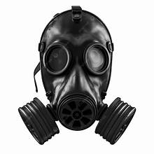
화학가스 및 산성가스 및 유독가스를 일부를 무효화 할 수 있다.
단. 착용 후 일정 시간이 지나면 점점 파손되며, 파손될 경우 제 기능을 할 수 없다.

손전등
손전등
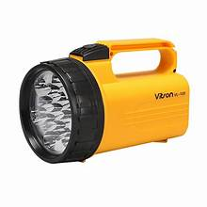
어두운곳을 비추며, 특정 몬스터를 물리치거나 따돌리는데 도움을 제공한다.

총기류
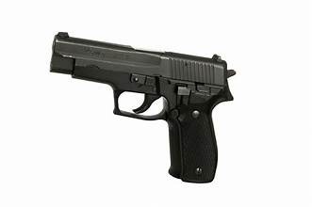
기본적으로 제공되는 권총이며, 간단한 몬스터(쥐)들을 처리 할 수 있다.
/장탄수 8발/장전속도 중/대미지 최하/
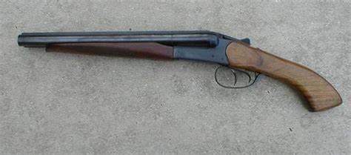
샷건형식의 권총이며, 간단한 몬스터가 몰려있을경우 다 같이 죽일 수 있다.
(근접해 있을 경우 더 큰 대미지를 입힐 수 있지만, 멀수록 대미지가 감소한다.)
/장탄수 2발/장전속도 중하/대미지 하/
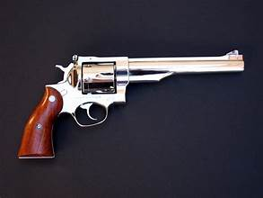
리볼버 형식의 권총이며 권총중 가장 큰 대미지를 입힌다.
/장탄수 6발/장전속도 중/대미지 중/

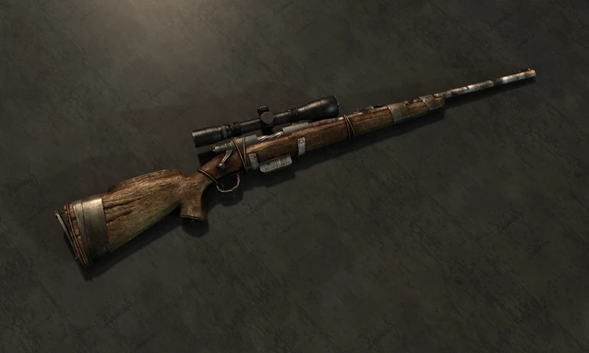
강력한 몬스터를 잡는데 도움이되고, 멀리서 저격할 수 있는 총이다. 몬스터에게 큰 피해를 입힌다.
/장탄수 5발/장전속도 하/대미지 최상/
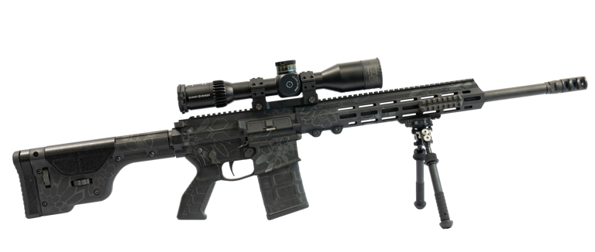
연발형 저격총, 대미지가 강력하며 연발이 가능한 총이다.
/장탄수 12발/장전속도 중상/대미지 상/

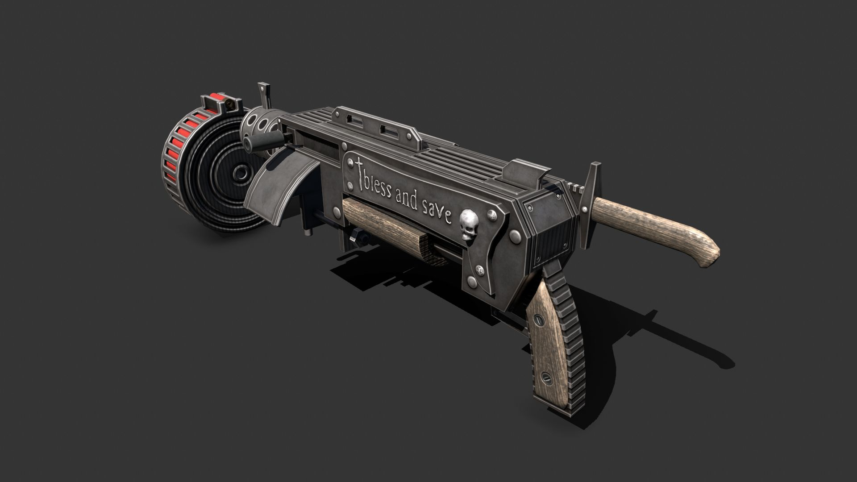
연발형 샷건, 대미지가 단발형 샷건보단 낮지만 연사가 가능한 샷건이다.
(근접해 있을 경우 더 큰 대미지를 입힐 수 있지만, 멀수록 대미지가 감소한다.)
/장탄수 8발/장전속도 중/대미지 상~중하/
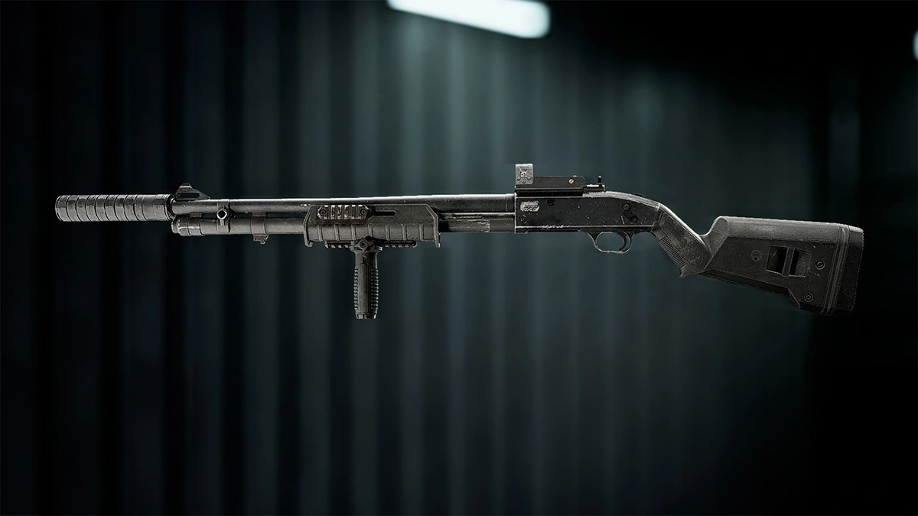
단발형 샷건, 한방 대미지가 강력하지만 단발형이다.
(근접해 있을 경우 더 큰 대미지를 입힐 수 있지만, 멀수록 대미지가 감소한다.)
/장탄수 5발/장전속도 상/대미지 최상~중하/

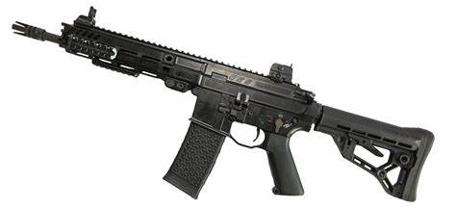
장탄수가 많고 연사가 가능하지만 대미지가 약한대신 장전속도가 빠르다.
/장탄수 30발/장전속도 중상/대미지 중하/
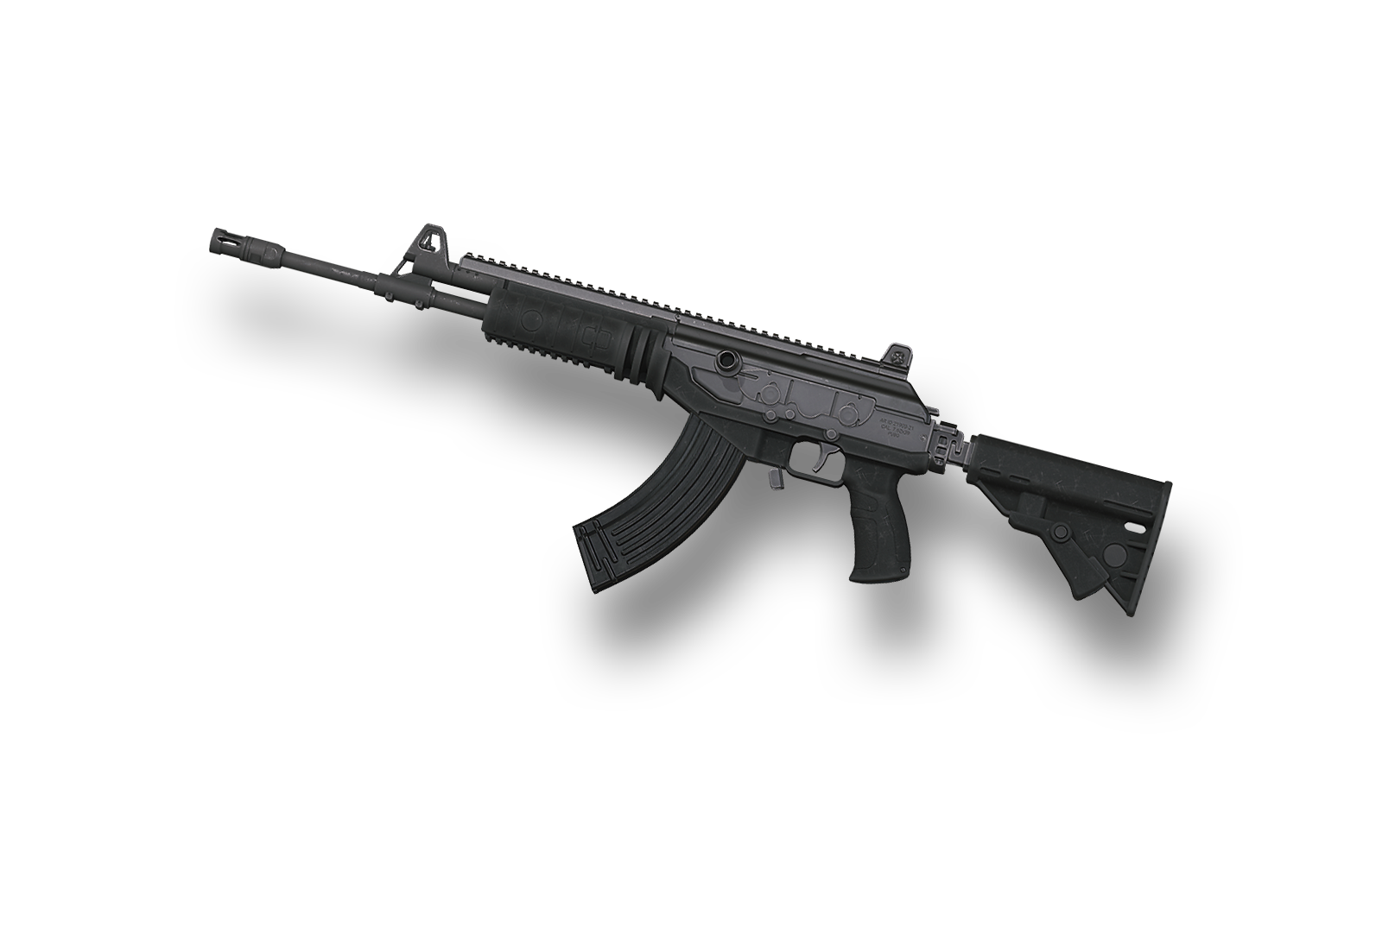
장탄수가 많고 연사가 가능하지만 대미지가 강한대신 장전속도가 느리다.
/장탄숴 30발/장전속도중하/대미지 중상/

식별기
식별기
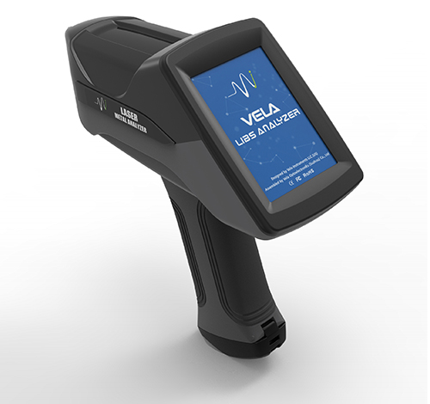
팀원들 위치를 식별 할 수 있는 아이템이다.
(만약 팀원이 위치가 안보이는데 다른 플레이어가 보일경우 클론이다.)

도검류
도검류
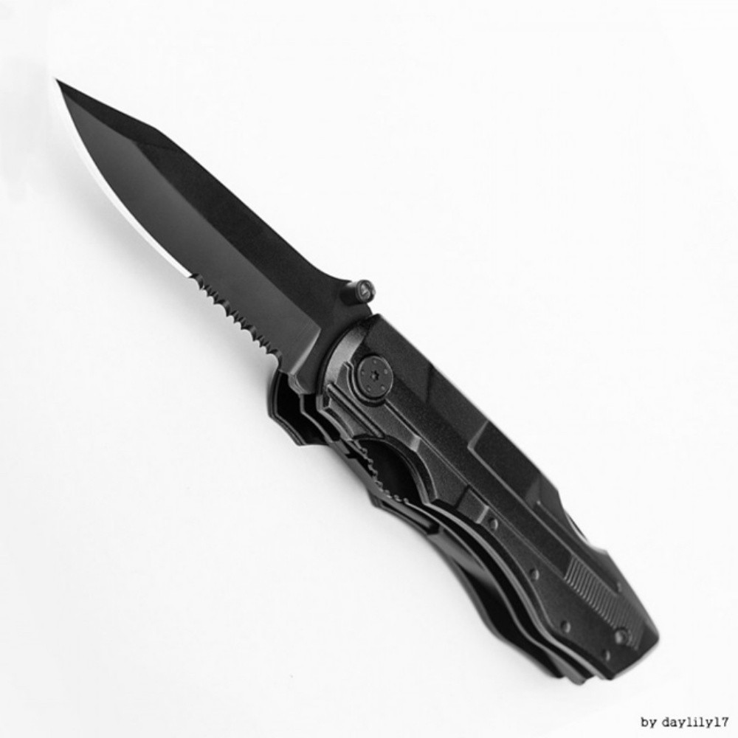
기본적으로 제공되는 단검이다.
/대미지 하/
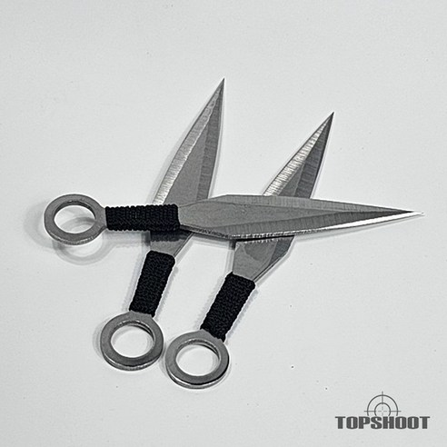
칼을 던져 적을 맞출 수 있는 수리검이다.
/대미지 최하/(회수하여 다시 사용 가능)
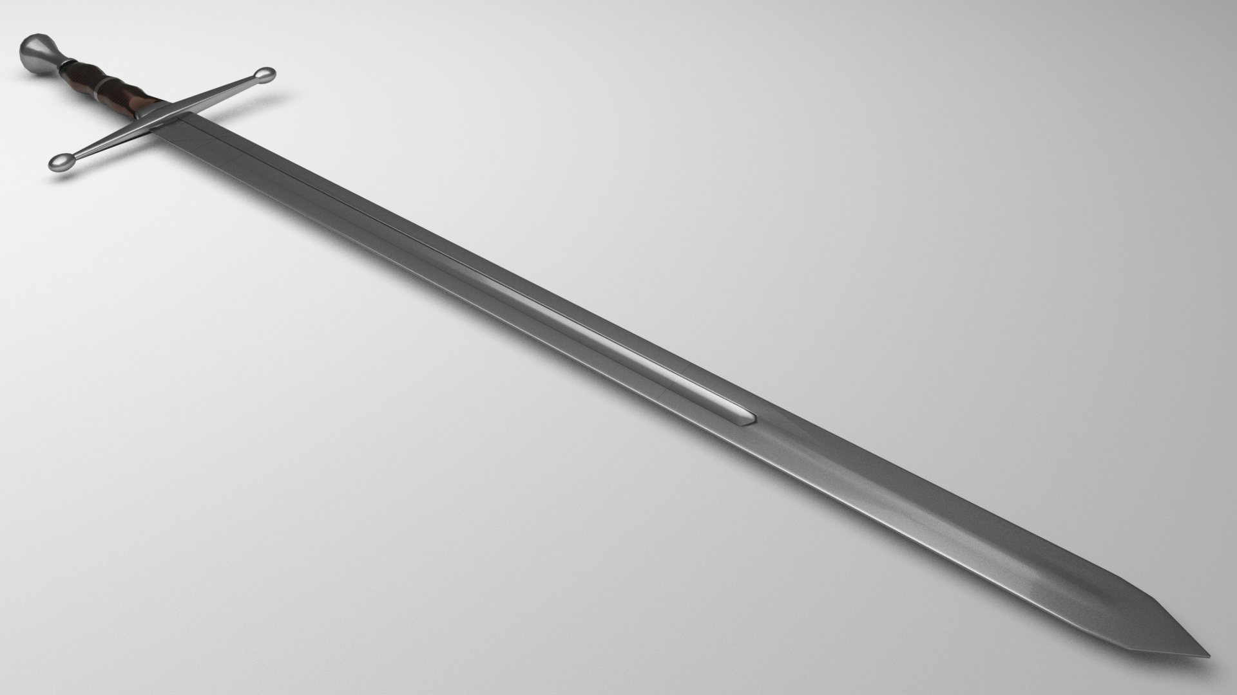
멀리서도 적을 벨 수 있는 장검이다.
/대미지 중/(사정거리 중)
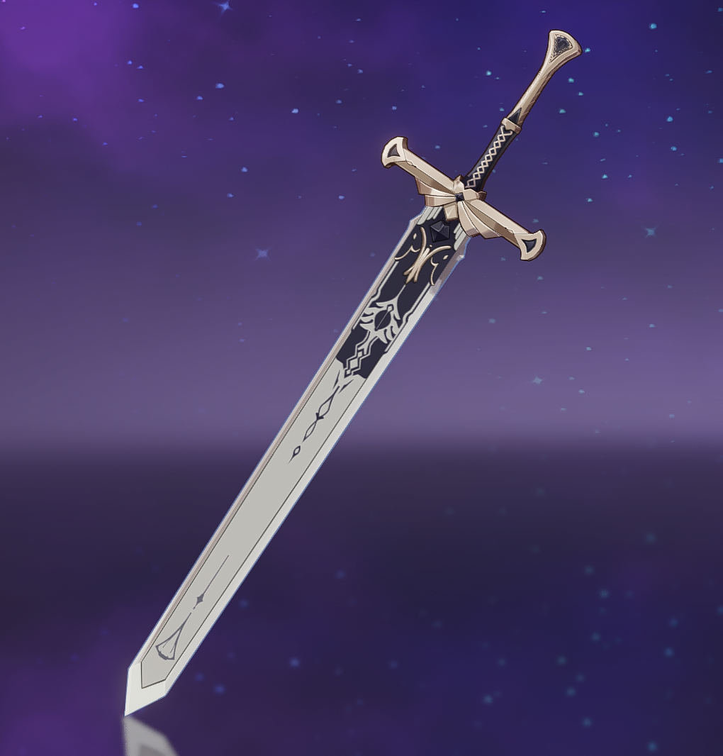
적에게 큰 피해를 입힐 수 있지만 휘두르는 속도가 느린 대검이다.
/대미지 중상/

방어구
방어구류
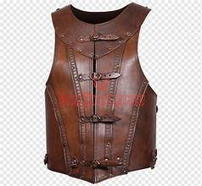
가죽 방어구/기본적으로 제공되는 방어구이다.
/방어력 최하(5%감소)/내구도 최하/
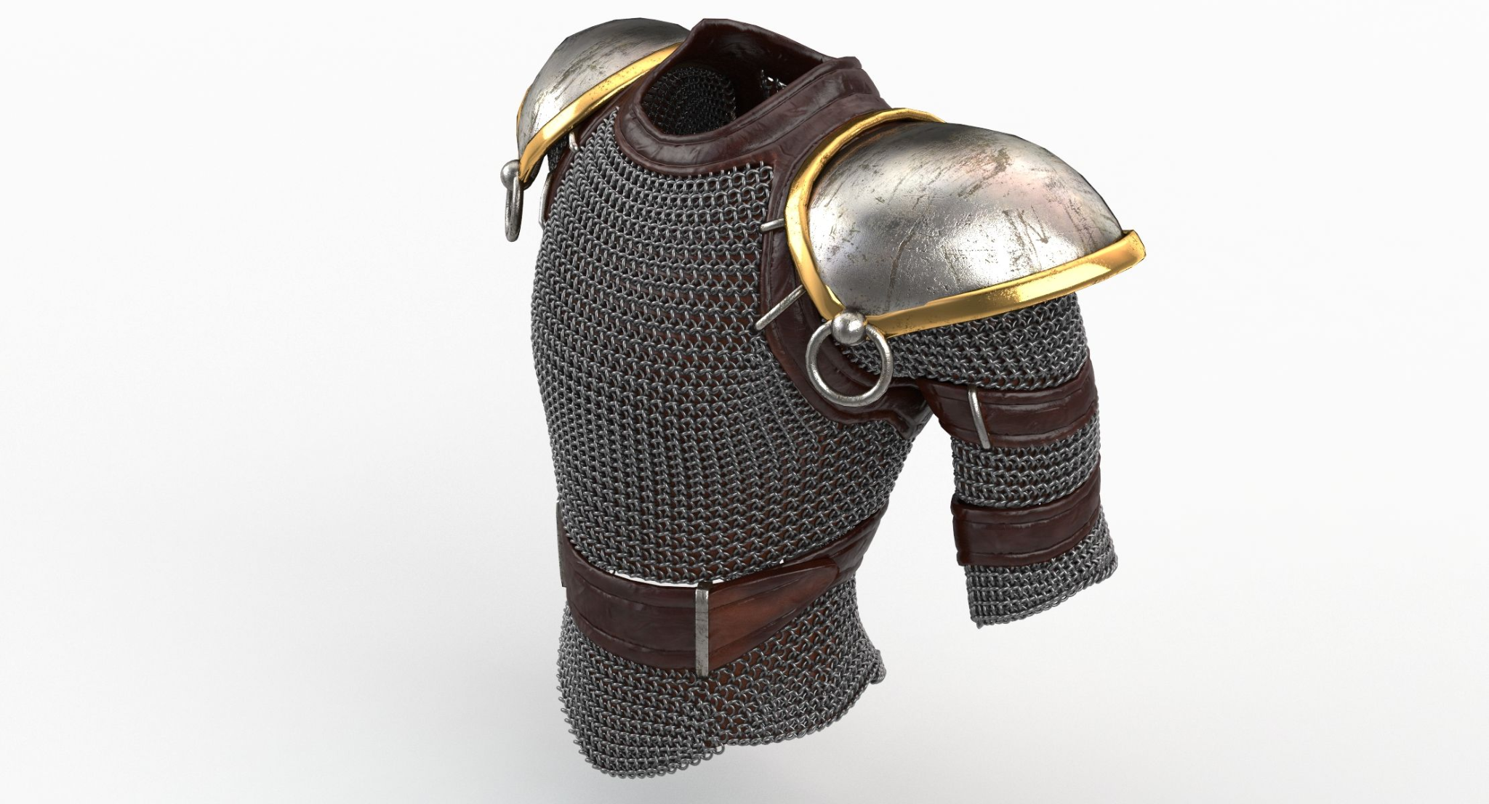
사슬 방어구/최소한의 방어력이 제공된다.
/방어력 중하(15%감소)/내구도/중하/
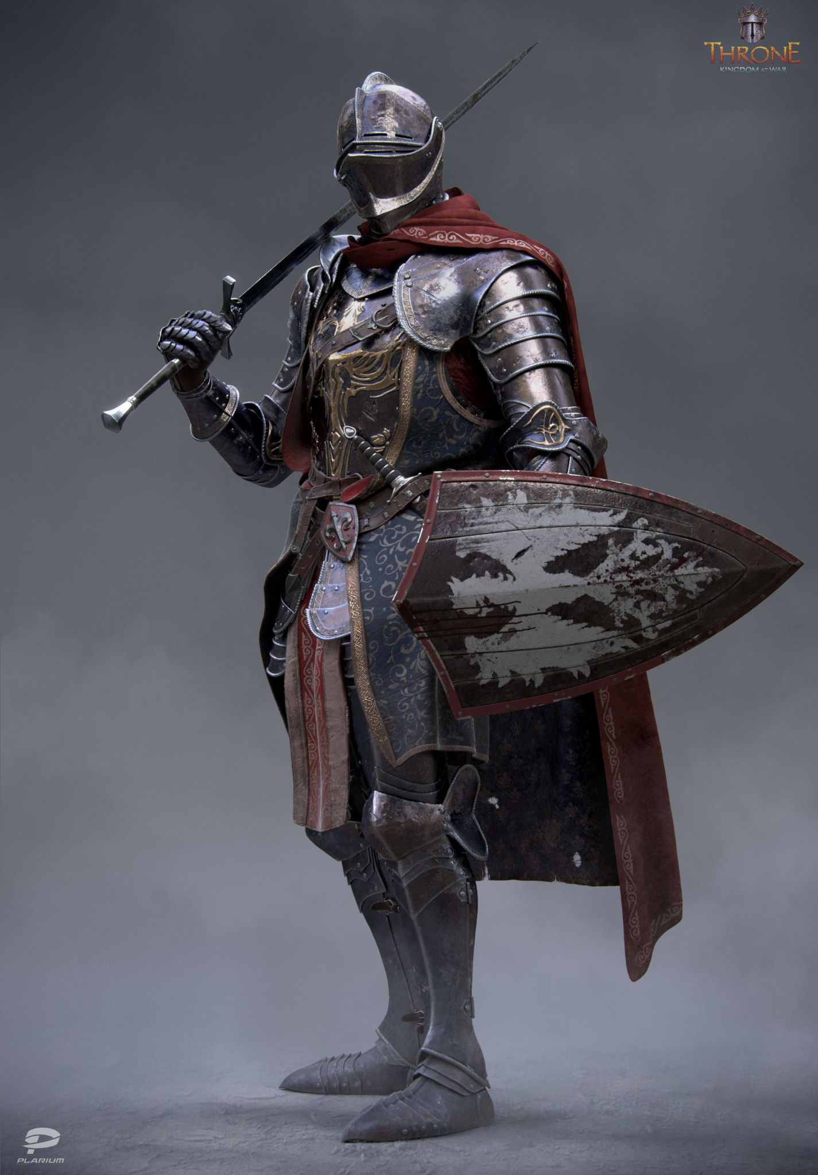
철제 방어구/방어력이 높으며 내구도도 높다.(단, 이속이 느려진다.)
/방어력 중상(25%감소)/내구도중상/

